实验三 Mindspore实现手写字体识别
姓名 顾凯琪
学号 226001624
学院 信息学院
专业班级 计算机2班

- 实验目的
加深对神经网络原理的理解
熟悉Minspore平台
掌握训练过程

- 实验环境
1. Windows
2. Anaconda虚拟环境—— Python3.7.5
3.在上述python里安装好mindspore框架
4. (建议)在集成开发环境(IDE)—— PyCharm上编写代码

- 实验内容
1. 使用MindSpore框架以及所给文档里的代码完成Mnist手写数据集的识别任务：

1.1 训练模型；

1.2 单个batch的测试集可视化，(batchsize = 8)；

1.3 利用训练好的模型对单个batchsize进行预测，并给出它们的预测结果

2. 尝试通过调整模型结构 or 参数 or 超参数 or 权重初始化方式使得测试集准确率达到Baseline，即准确率需要≥97%。

- 实验步骤：

- 下载压缩包里的数据集以及数据集加载文件夹放置目录如下：
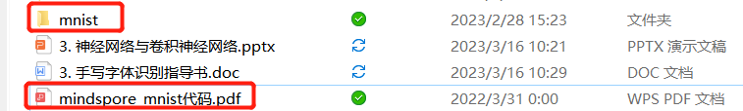

- 安装Anaconda软件并使用conda命令创建python3.7.5环境；

- 在上述环境中安装好相关的依赖库，特别是mindspore库；

- 参照代码pdf文件和ppt里的步骤编写mnist手写数据集代码，完成训练与预测，在word中粘贴可视化结果图；

- 尝试通过调整模型结构 or 参数 or 超参数 or 权重初始化方式（训练epoch最大不能超过30）使得测试集准确率超过Baseline，最好准确率需要≥97%。粘贴测试准确率截图，如下图：
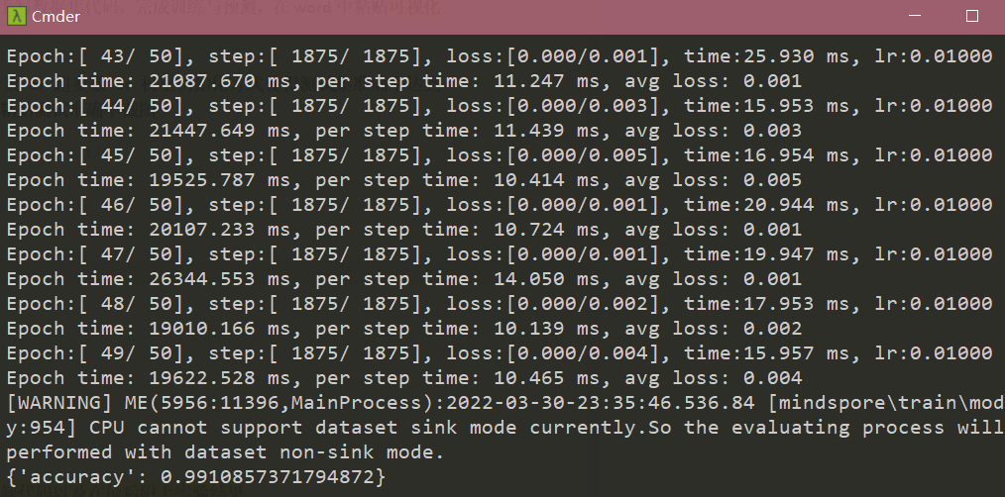

6. 用自己的话解释代码中主要函数的意义。（输入、输出以及做了什么工作，不必非常精确，体现自己的理解为主、不要单纯复制粘贴已有信息或网上资料）

- 代码提交

"""
-------导入依赖包-----
"""

# 注释——导入依赖包
# coding: utf-8
from mindvision.dataset import Mnist
import mindspore.nn as nn
from mindspore import Model
from mindspore.train.callback import ModelCheckpoint, CheckpointConfig
from mindvision.engine.callback import LossMonitor
from mindspore import load_checkpoint, load_param_into_net
import numpy as np
from mindspore import Tensor
import matplotlib.pyplot as plt
from mindspore.common.initializer import Normal
"""
-------xxxx-----
"""

# 注释——xxxxx
xxxxxxx

- 测试集可视化
【图】
- 测试集准确率截图
【图】
并简要描述下你是通过做了哪些操作让准确率上升的？
回答：

